“X Premios” «Palacio de Canedo»
a la Recuperación
de Construcciones en El Bierzo

Con el objeto de promover el crecimiento de los pueblos de El Bierzo, respetando y desarrollando la conservación y restauración de su patrimonio arquitectónico tradicional, la Fundación «Prada A Tope» convoca la DÉCIMA EDICIÓN de los Premios «Palacio de Canedo» a la recuperación de construcciones en El Bierzo, de acuerdo con las siguientes

BASES

01.- PARTICIPANTES

Podrá concurrir a los Premios «Palacio de Canedo» cualquier persona física o jurídica, propietaria de algún edificio o construcción, como vivienda, molino, horno, lagar, fuente, palomar, ermita, Iglesia o cualquier otra de la comarca de El Bierzo cuya restauración se haya realizado dentro de los plazos estipulados en la base 3.

02.- CONDICIONES

Es condición primordial que tanto los diseños, como los materiales empleados y demás características de los edificios y construcciones presentadas en las dos modalidades del concurso, estén en consonancia con el entorno y guarden relación con la arquitectura de la Comarca de El Bierzo.

03.- ADMISIÓN DE OBRAS

En esta décima edición se admitirán obras finalizadas exteriormente como condición indispensable y cuya licencia de obra del ayuntamiento correspondiente haya sido CONCEDIDA a partir del 1 de enero de 2012 dentro de la Comarca de El Bierzo.

No se admitirán obras que se hayan presentado en ediciones anteriores.

04.- MODALIDADES. Se establecen dos modalidades de participación.

MODALIDAD A: Edificios y construcciones que hayan sido rehabilitados o restaurados por Ayuntamientos, Pedanías, Juntas Vecinales o Asociaciones Vecinales, a favor de la recuperación del patrimonio arquitectónico de sus pueblos.

MODALIDAD B: Edificios y construcciones que hayan sido rehabilitados o restaurados por particulares, empresas o entidades no vinculadas a la Administración.

05.- PREMIOS

MODALIDAD A:
PATROCINA
Primer Premio | 2.000 € y diploma
Segundo Premio | 1.000€ y diploma
Tercer Premio | 500 € y diploma

MODALIDAD B:
PATROCINA
Primer Premio | 2.000 € y diploma
Segundo Premio | 1.500 € y diploma
Tercer Premio | 1.000 € y diploma

- En las dos modalidades, aquellos edificios y construcciones que el jurado declare finalistas aunque no sean premiados, recibirán un diploma acreditativo.

- Los importes de los premios estarán sujetos a la legislación fiscal vigente.
06.- DOCUMENTACIÓN

Las personas o entidades interesadas en participar en alguna de estas dos modalidades de los Premios «Palacio de Canedo» deberán aportar la siguiente documentación:

- Datos Personales del titular o titulares del inmueble o persona autorizada. Nombre y Apellidos, dirección postal, número de teléfono, Nif, correo electrónico…

- Fotocopia de la licencia de obra del ayuntamiento correspondiente.

- Dirección detallada correspondiente a la ubicación del inmueble.

- Fotografías Exteriores

- Documentación fotográfica referente a la obra, tanto anteriores (si las hubiera) como posteriores a la intervención.

- Cualquier otra documentación que el participante considere oportuna,

07.- PLAZO DE ENTREGA

Dicha documentación deberá recibirse en la sede de la Fundación «Prada A Tope» antes de las 19 horas del día 31 de ENERO de 2018, indicando en el exterior del sobre que la contenga: “Para los X Premios Palacio de Canedo”, así como la modalidad a la que concurre. Se podrá presentar personalmente en dicha sede en horario laboral en la dirección indicada a continuación o bien por correo ordinario, del cual se emitirá el correspondiente acuse de recibo

FUNDACIÓN «PRADA A TOPE»
C/. La Iglesia, s/n
24546 CANEDO (El Bierzo)

Se admitirán, igualmente, envíos a través de correo electrónico. La dirección en este caso es: fundacion@pradaatope.es. Con las mismas condiciones que las otras formas de presentación.
A la recepción de la documentación se generará un registro de entrada para cada una de las obras presentadas de las que se dará la correspondiente copia al depositario, como justificante de que la Fundación ha recibido dicha documentación.
Los participantes que envíen su documentación por correo postal o electrónico, recibirán el resguardo de presentación de la misma por el mismo conducto, es decir, correo postal y electrónico, debiendo en este último caso, confirmar su recepción vía telefónica en el numero 987 56 33 66

08.- JURADO

8.1.-El Jurado estará compuesto por
- Dª Mª Mar Palacio Bango.
  - Licenciada en Bellas Artes y Presidenta del Instituto de Estudios Bercianos
- D. Alfredo García Alba
  - Arquitecto
- D. Samuel Folgueral Arias
  - Arquitecto y Vocal por El Bierzo de la Delegación de León del Colegio Oficial de Arquitectos de León
- D. José Joaquín González-Zabaleta Fernández
  - Arquitecto Técnico
- Dª Mª José Mateos Rodríguez
  - Arquitecto Técnico
- D. Ángel Glez. Ossorio
  - Periodista, Profesor de Historia y Geografía y Patrono de la Fundación Prada A Tope
- Dª Flor Bonet Franco
  - Vicepresidenta Fundación Prada A Tope
- D. José Luis Prada Méndez
  - Presidente Fundación Prada A Tope

8.2.- El Jurado se encargará de examinar la documentación presentada por los interesados así como de visitar conjuntamente todas y cada una de las construcciones participantes. Se concertará previamente la visita con los participantes.

8.3.- El Jurado tendrá potestad para la interpretación de las presentes bases; y también podrá declarar desierto cualquiera de los premios, si lo considerase oportuno.

8.4.- Una vez emitido el fallo del jurado, éste se mantendrá en secreto hasta el día de la entrega de los Premios. No obstante, la Fundación comunicará a los propietarios de las construcciones finalistas su condición de tales. Dichos propietarios, o las personas en quienes deleguen, deberán asistir al acto de entrega en el lugar, fecha y hora que el Patronato de la Fundación señale a tal efecto.

09.- CRITERIOS DE VALORACION

1.- Adecuación al entorno.
2.- Características constructivas y arquitectónicas.
3.- Materiales de construcción empleados.
4.- Respeto con la construcción original.

10.- LA FUNDACIÓN

10.1.- La Fundación se reserva el derecho de utilizar, cuantas veces estime oportuno, la imagen y el nombre de todas las construcciones presentadas a concurso.

10.2.- La documentación correspondiente a los edificios o construcciones no premiadas podrá ser retirada por sus propietarios en la sede de la Fundación «Prada A Tope» en el plazo máximo de UN mes a partir de la fecha de entrega de los premios. Posteriormente, la documentación que no haya sido retirada, será destruida.

La documentación correspondiente a los edificios o construcciones premiadas se guardará en la sede de la Fundación durante TRES MESES (3) a partir de la fecha de entrega de los premios. Tras este plazo de tiempo, podrá ser retirada por sus propietarios o persona autorizada, durante un periodo de tiempo de TRES MESES. Una vez concluido este último período de tiempo, la documentación no retirada será destruida
La participación en este concurso lleva implícita la aceptación de las presentes bases.

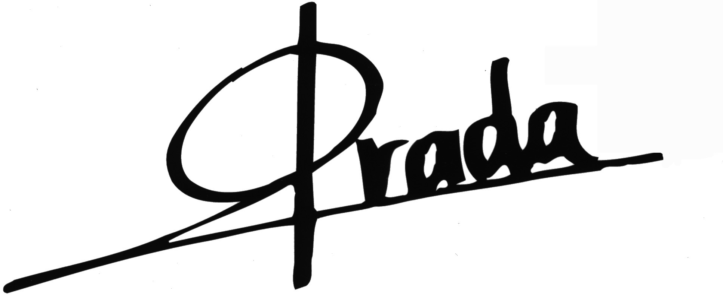
También se pueden consultar las bases en la página web de la Fundación: www.fundacionpradaatope.org.
FUNDACION PRADA A TOPE

En Canedo, Septiembre de 2017

De acuerdo con lo establecido en la Ley Orgánica 15/1999 de Protección de Datos de Carácter Personal, le informamos de que sus datos personales serán tomados con fines de gestión. Para el ejercicio de sus derechos de acceso, rectificación, cancelación y oposición deberá dirigirse al responsable de fichero, Fundación Prada a tope, en la dirección: calle La Iglesia, s/n, 24546 Canedo (León).

